**江苏省仪征中学2023-2024学年度第二学期高三语文学科导学案**

## **语言表达之压缩语段**

研制人：姚祥琳 审核人：周建芸

班级 姓名 学号 授课日期：2024.5.22

**本课在课程标准中的表述：**

凭借语感和对语言运用规律的把握，根据具体的语言情境和不同的对象，运用书面语言文明得体地进行表达与交流；能将具体的语言文字作品置于特定的交际情境和历史文化情境中理解、分析和评价；将言语活动经验逐渐转化为具体的学习方法和策略，并能在语言实践中自觉地运用。

1. **内容导读**

(一)精读语段，提取要点

做语段压缩题的根本前提是阅读语段。阅读在前，概括在后。不少考生在答题过程中出现概括不准、不全等问题，很大程度上与未能准确把握语段的中心和层次有关。其实，考试所给语段，就是少则由三到五个句子组成的句群，多则三两个语段(个别记叙性语段要多些)。只要掌握方法，精准阅读应该很容易实现。为此，要掌握关键三步：

1．明确类型，确定中心

阅读一个语段，在明白语段性质(是记叙性语段、说明性语段还是议论性语段)后，就要确定语段中心。语段中心有时放在段首一、二句(中心句)，有时放在过渡句中，有时放在段尾(叫“尾重心”)，有时则分散于语段的各个层次中。

2．理清层次，概括要点

看看语段由几个句子构成，通过抓层次标志性词语(如“先”“后”等)或找句号(分号)来理清内部层次关系，弄清语段内部结构关系并概括层次要点。

3．根据题干，抓核去次

依据题干要求，分清主次信息，提取核心信息，舍弃重复性、示例性、解释性等次要信息。

(二)掌握语段的压缩方法

1．压缩语段的基本方法

(1)探寻中心法

每个语段都有个中心，并常常用一些提纲挈领的语句来点明它，突出它。这些语句一般是指示语、概括语、情态语、主旨句、议论句、过渡句等。抓住了这些关键句，就能把握住语段的中心，压缩时就能迅速地筛选出重要的有效信息。

(2)分层摘要法

首先给段落划分层次，概括段意，然后辨清主次，把文段中每个句子所表达的主要内容摘出来，最后按照题干要求进行连缀、组合。有的压缩对象的主要内容比较概括、集中，甚至以中心句的形式出现。如果遇到这种情况，只要把其中概括性的句子或词语摘出来，根据要求进行整合即可。

(3)分类合并法

首先分析筛选出的语段信息的相关信息、相同信息、不同信息各是什么，都是从哪几个方面来表达的，然后将相同的进行大合并，相关的进行小合并，不同的并列到一起。这种归类处理的方法是首要的，也是最基本的。

(4)替换重组法

有些压缩对象只是提供具体的内容，要求考生在读懂语段内容之后，将材料所给的信息重新组合，用恰当的语句表达出来，或设法运用自己的话来归纳语段所包含的道理，或根据语段所反映的现象对语段作出结论性意见或评价。

1. 不同语段类型的压缩方法

|  |  |  |
| --- | --- | --- |
| 语段类型 | 信息要点 | 压缩方法 |
| 记叙性语段 | 叙述的事件、主体、经过(人物＋事件＋时间＋地点＋原因＋结果) | 舍偏取正法：舍去枝叶信息，提取主干信息 |
| 说明性语段 | 说明对象及其特征，说明目的 | 分层合并法：划分层次，提取层次要点，然后将要点相加 |
| 议论性语段 | 论述的话题、见解和主张，用来论证的材料及理由，最后得出的结论等 | 关键语句突破法：寻找中心句，或者起概括作用的关键句 |

**二、素养导航**

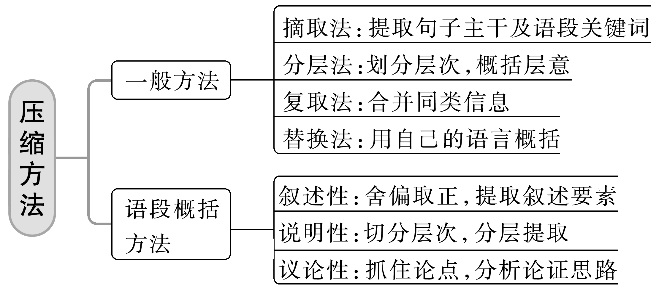

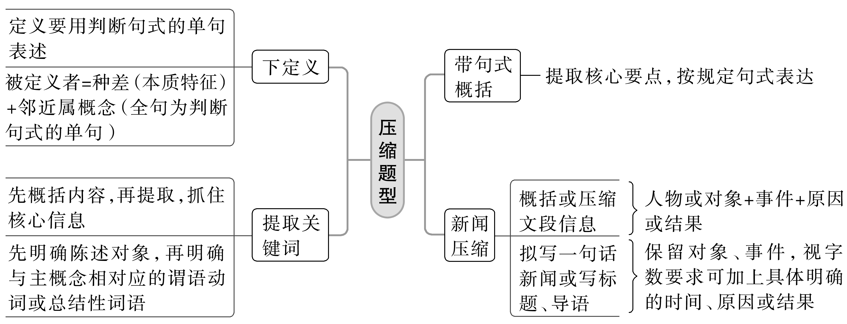

1. **典例调研**

（一）阅读下面的文字，完成后面题目。

3月22日，《四川日报》重磅推出 16 个版面的三星堆珍藏卷特别报道《三星堆——再醒惊天下》。该报道聚焦“宝”“人”“魂”“谜”四大主题。“宝”卷以在古蜀文明中常具有代表性的金色为主题色，主要讲述此次新发掘出土的宝藏。“人”卷以青铜色为主题色，主要讲述寻宝背后的“王者”们。“魂”卷以蓝色为主题色，主要讲述古蜀文明作为中华文明多元一体的重要构成，以及与世界文明千丝万缕的联系，体现文明交融。“谜”卷以绿色为主题色，表达30多年来对于三星堆考古发掘生生不息的探寻。该报道推出后，美国旧金山亚洲艺术博物馆、广汉三星堆博物馆等考古界众多专业人士纷纷点赞，重庆、河南、北京等地的媒体同行纷纷转载。

(1)明确类型，确定中心

该语段类型为 语段，语段中心为 。

(2)理清层次，概括要点

|  |  |
| --- | --- |
| 语 句 | 提取要点 |
| 第1句 |  |
| 第2句 |  |
| 3～6句 |  |
| 第7句 |  |

(3)根据题干，抓核去次

请对上面这段新闻报道的文字进行压缩。要求保留关键信息，句子简洁流畅，不超过80个字。

答：________________________________________________________________________

（二）(2019·全国Ⅱ)请对下面这段新闻报道的文字进行压缩。要求保留关键信息，句子简洁流畅，不超过60个字。

2019年的永定河补水工程于3月13日启动。本次补水工程加大了补水力度，到4月2日，已累计输水3 100万立方米。另外，拦截在河道上的官厅水库发电站、珠窝水库下马岭发电站、落坡岭水库的下苇甸发电站全都停用，以保证补水全部灌入河道。目前，门头沟区域内102公里的永定河山峡段，近40年来首次实现全线通水。

答：________________________________________________________________________

1. **课后导悟**

**江苏省仪征中学2023-2024学年度第二学期高三语文学科作业**

## **语言表达之压缩语段**

研制人：姚祥琳 审核人：周建芸

班级 姓名 学号 时间：2024.5.22 作业时长：35分钟

**一、巩固导练**

1.(2021·全国乙)简述下面文段的主要内容。要求使用包含因果关系的句子，表达简洁流畅，不超过65个字。(3分)

对超重人群和糖尿病人群来说，水果是不是必须“拉黑”呢？实际上，这些人群往往需要控制摄入食物的总热量，对含糖量较高的鲜枣等水果，尽量少吃或不吃，尤其要注意那些不太甜但含糖量较高的水果，如百香果。最好选择糖少的水果，如草莓等。但必须要说明的是，即使是含糖量较少的水果，也要有所限制，建议平均一天不超过200克。

答：________________________________________________________________________

2.(2020·全国Ⅰ)请对下面这段新闻报道的文字进行压缩。要求保留关键信息，句子简洁流畅，不超过70个字。(3分)

2020年“中国航天日”启动仪式于4月24日在国家航天局网站举行。备受关注的中国首次火星探测任务名称、任务标识在启动仪式上公布。中国行星探测任务被命名为“天问系列”，首次火星探测任务被命名为“天问一号”，后续行星任务将依次编号。据介绍，该名称源于屈原长诗《天问》，体现了探索自然和宇宙空间的文化传承，寓意追求科技创新永无止境。而象征“揽星九天”的任务标识，展现出中国航天开放合作的理念与态度。

答：________________________________________________________________________

3.根据下面文段内容，拟写一则包括引题与正题的复合式新闻标题，引题、正题均不超过25个字。(3分)

12月20日，为期3个月的“隻立千古——《红楼梦》文化展”在中国国家博物馆正式开展，展览由二十多家文博单位参展，展出《红楼梦》相关的各类文物、文献、艺术品近600件(套)，全景式呈现了这部百科全书式巨著的文化景观。

此次展览展出了《红楼梦》各种各样珍贵的版本、续本及译本，许多版本是首次公开露面。此外，展览还展出了与《红楼梦》有关的学术研究、艺术创作和生活日用，其中不乏珍贵的名家手稿、鲜见的报纸照片、精美的绘画书法等。展览最后汇集了中外众多对《红楼梦》的重要评价，彰显了这部作品在中国文学史、文化史上的重要地位与深远影响。主办方表示，《红楼梦》是中华优秀传统文化的代表。此次展览是有史以来国内规模最大、类型最广、展品最全的一次《红楼梦》主题展览。希望通过此次展览为广大观众坚定文化自信，构筑中国精神、中国价值、中国力量作出应有的贡献。

答：________________________________________________________________________

1. **拓展导练**

4.阅读下面的新闻报道，对文段进行压缩，保留关键信息，形成一个新闻的导语部分，要求运用一种修辞手法，不超过60个字。(3分)

作为奥林匹克格言加入“更团结”之后举办的首个冬奥会，北京冬奥会举办之际，世界正面临诸多挑战：新冠疫情持续蔓延，各国之间的信任危机、分歧和冲突不断出现，政治杂音甚至波及这场体育盛会本身。在此背景下，北京冬奥会排除一切干扰成功举办，必将增进各国人民的友谊，提振人们战胜困难的信心，让“更团结”的奥运精神大放光芒。

如今，随着北京冬奥会的脚步临近，国际社会呼吁团结合作、反对体育政治化的声音一浪高过一浪。国际奥委会主席巴赫近日在《奥林匹克评论》杂志上撰文指出，2022年北京冬奥会将是一个重要时刻，以和平、友谊和团结精神把世界凝聚在一起。他在2022年新年贺词中强调，国际社会对北京冬奥会的支持显而易见，“只有所有人都尊重奥运会必须超越政治分歧的观念，我们才能完成团结全世界的使命”。

答：________________________________________________________________________

5.根据下面这则材料，拟写一句话新闻，要求不超过30个字。(3分)

2021年11月9日，由中华人民共和国应急管理部和中央广播电视总台联合出品的“119全国消防日”特别节目《中国骄傲》，在央视社会与法频道(CCTV 12)20：05首播，央视综合频道(CCTV 1)22：50重播。今年的《中国骄傲》以“转型升级——向党和人民汇报”为主题，分为“逆行”“生命”“笑脸”“防微”“旗帜”五个篇章。晚会的一大亮点是首次运用XR技术，打破了时空阻隔，生动地呈现出消防战士英勇奔赴火灾、地震、洪水灾害现场的情景，实现了真人与虚拟场景的完美融合，效果震撼，让观众身临其境。

答：________________________________________________________________________

6.(2022·浙江)阅读下面的文字，根据要求完成题目。(3分)

赣南脐橙、柞水木耳、五常大米……这些耳熟能详的土特产，如今都有一个共同的身份——地理标志产品。“地理标志，就是地理名称加上商品名称，强调的是产品的原产地。”法律工作者告诉记者，“地理标志是促进区域特色经济发展的有效载体，是推进乡村振兴的有力支撑”。地理标志注册为集体商标或证明商标后，只要满足特定的条件，谁都可以申请使用。有学者指出：“在我国，地理标志是与‘三农’联系极为密切的知识产权标识。”我国地方名优特产数不胜数，地理标志打响了特色产品的品牌。很多地理标志产品获得消费者认可，成为市场的“通行证”，展现了良好的竞争力。蓬勃发展的地理标志产品带动了上下游产业发展。

根据文中信息，给“地理标志”下定义。不超过20个字。

地理标志是________________________________________________________________。

★**三、选做题**

7.提取下文的主要信息，写出五个关键词语。(3分)

特发性脊柱侧弯和姿势性脊柱侧弯是青少年比较常见的疾病。前者发病原因尚不清楚，后者与坐姿不当及运动不足关系密切。相关调查结果显示，在校中小学生中有很大部分存在“坐在椅子前半部，上身前倾”等不良坐姿。除了学生的习惯外，课桌的空间不足是主要原因，学生的一个书包就占据了椅面一半，另外，部分学生将大量书籍放在课桌面，在狭小的空间读书写字，不能完全舒展，不能保证正确的坐姿，使得弯腰、驼背、脊柱病变发生的情况增加。长期不正确的站、走、坐以及书写姿势，容易造成背部肌肉的疲劳受损，使得固定脊部两侧正常弯曲的肌肉力量下降，再加上青春期脊柱的突增速度比较快，就容易造成弯曲的异常。当然，更主要的是缺乏体育锻炼，肌肉力量不足。

脊柱侧弯对青少年的危害特别大，除了影响外观，还会损害神经系统，压迫脊髓影响行走，还能造成心肺功能异常，进而影响寿命。

家长可以通过“四横一竖”的方法对孩子进行检查。一看孩子的后背是不是对称的，看两个肩膀是不是等高，两个肩胛骨下角是不是等高，两个腰窝是不是对称，还有骨盆两侧髂嵴高度是不是一致。

答：________________________________________________________________________

8．(2020·新高考Ⅰ)请对下面这段新闻报道的文字进行压缩。要求保留关键信息，句子简洁流畅，不超过60个字。(3分)

总部位于日内瓦的世界经济论坛2020年6月3日发布新闻公报宣布，第51届世界经济论坛年会将于2021年1月举行，年会主题为“世界的复兴”。新闻公报介绍，“世界的复兴”这一目标将致力于共同迅速地建立起世界范围内经济和社会体系的基础，以塑造一个更加公平、更可持续和更具韧性的未来。届时，年会将以线下和线上两种方式进行。世界经济论坛将和瑞士政府一道，确保会议安全。

答：________________________________________________________________________

9．简述下面文段的主要内容。要求以“反式脂肪酸”开头，并使用包含假设关系的句子，表达简洁流畅，不超过60个字。(3分)

在生活休闲、朋友聚会时适当吃一些含有反式脂肪酸的奶油蛋糕、珍珠奶茶、炸薯条等食物，除了能获得食物本身的营养素之外，还可以愉悦心情，但要掌握食用量。科学研究证实，反式脂肪酸不容易被消化，大量摄入，在腹部积聚过多容易引起肥胖，还会造成未成年人中枢神经发育不良。不仅如此，反式脂肪酸大量摄入还会增加血液的黏稠度，从而形成血栓，引起心脑血管疾病。

答：________________________________________________________________________

**四、补充练习**

10．概括下面文段的主要内容。要求使用包含递进关系的句子，表达简洁流畅，不超过70个字。(3分)

有关动物研究发现，用菠菜叶绿素提取物给高脂膳食造成肥胖的小鼠灌胃，可以减轻内毒素血症，降低多个炎症反应指标。其实，早在20世纪90年代研究就发现，叶绿素及其衍生物可以抑制多种化学致癌物的致突变。此后又在黄曲霉毒素污染地区的人体研究中发现，应用叶绿酸或富含叶绿素的食物进行预防干预，可以降低体内黄曲霉毒素代谢物的水平，可以降低黄曲霉毒素污染带来的肝癌风险。我国肝癌高发地区的研究也证实，预防肝癌发生，最低成本的方法就是摄入叶绿素。

答：________________________________________________________________________

11．请结合语段内容，给“传染病仿真系统”下定义，不超过40个字。(3分)

疫情暴发让各国都更加重视对传染病仿真系统的研究。当传染病暴发时，人们能基于各项数据建模，估算出它的传染速度、危险程度等，为开展应急处置策略提供依据。早在1927年，传染病学领域就提出了经典的“仓室模型”，根据是否感染、康复等标准，将人群分到不同仓室，针对人群在不同仓室间的转移概率，使用微分方程来建模求解，进而完成相关估计和预测。不过，现实情况往往比这种模型复杂得多：城镇化加快、国际经贸发展、社会交往增加等，使传染病传播的速度更快、范围更广、危害也更大。人们迫切需要对其进行更加精确的模拟，“基于个体模型”应运而生。与“仓室模型”对人群的粗略分类不同，它将每个人视为独立的对象，通过模拟微观层面的个体行为，自下而上地对宏观层面的复杂动态进行诠释，推演出系统的宏观结果。

答：________________________________________________________________________

12．(2016·浙江)提取所给材料的主要信息，在横线处写出四个关键词。(3分)

引力全称万有引力，指具有质量的物体之间加速靠近的趋势，简单说就是物体之间相互吸引的作用力。在爱因斯坦广义相对论的视野里，引力等价于弯曲的时空。而引力波就是在弯曲的时空这个大背景下，当发生有质量的物体加速运动导致的扰动时，由此产生的波动如波纹一样向外传播的现象。

一个世纪前，爱因斯坦预测了引力波的存在，但近百年来，科学家们并未找到证明它存在的直接证据。华盛顿当地时间2016年2月11日，美国激光干涉引力波观测台(LIGO)实验组召开新闻发布会，宣布首次直接观测到了由两颗恒星级黑洞13亿年前并合产生的引力波。这是科学史上又一次具有划时代意义的发现。

引力波的发现对普通人的生活会产生什么影响？科学家们表示，一个新的重大科学发现，总会给人类社会带来无法预估的发展。18世纪描述电磁波的麦克斯韦理论确认的时候，也没有人知道会给人类带来什么，但是现在不管是电视机还是移动电话，都与电磁现象有关。

答：________________________________________________________________________